Nhóm 10:
Tên các thành viên | Mã số sinh viên
Châu Công Trạng | 1900006098
Trần Đăng Phong | 1900009441
Phan Văn Sơn | 1900009054
Nguyễn Ngô Thắng Lợi | 1911548713
Phan Hải Long | 1900008901

Mục Lục:
Chương 1: Tìm hiểu về Front-end (html,css, JS)
Chương 2: Template
Chương 3: Xây dựng website ABC
Kết luận
Tài liệu tham khảo

Chương 1: Tìm hiểu về Front-end (html,css, JS)
Front End là gì?
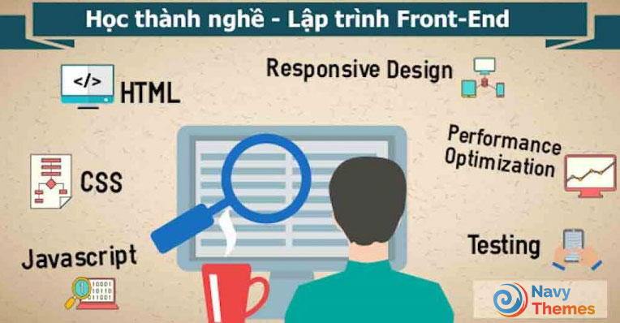
Front End là cách gọi quy trình sử dụng các ngôn ngữ HTML, CSS, JavaScript thiết kế và xây dựng giao diện cho các trang web hoặc ứng dụng web để người dùng có thể xem và tương tác trực tiếp trên đó.
Mục tiêu của việc thiết kế trang web là giúp cho người dùng dễ dàng sử dụng khi mở trang web. Điều này rất khó khăn vì trong thực tế người dụng sử dụng rất nhiều loại thiết bị khác nhau với kích thước và độ phân giải khác nhau, do đó buộc Front End Developer phải xem xét hết các khía cạnh này khi thiết kế trang web. Cần phải đảm bảo trang web xuất hiện chính xác trên các trình duyệt khác nhau, hệ điều hành khác nhau và các thiết bị khác nhau.

Lập trình viên Front End cần biết những kỹ năng gì?
1/ HTLM & CSS
HTML và CSS (Cascading Style Sheets) là các ngôn ngữ cơ bản nhất để phát triển giao diện web. Nếu không thông thạo hai ngôn ngữ này bạn sẽ không thể nào thiết kế được trang web.
2/ JavaScript
JavaScript cho phép bạn có thể tạo ra rất nhiều tính năng tương tác cho trang web. Giúp cho người dùng dễ dàng sử dụng website hơn. JavaScript là ngôn ngữ có thể nói là phổ biến nhất trên thế giới và đặc biệt quan trọng đối với Front End Developer.
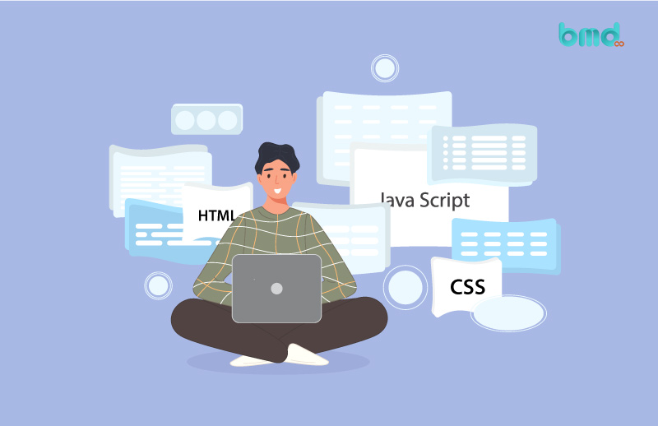
3/ jQuery
JQuery là một thư viện JavaScript thu nhỏ. Có tác dụng giúp tạo ra các tương tác, sự kiện, hiệu ứng trên website… một cách dễ dàng.


4/Các frameworks của JavaScript
Có kiến thức và kỹ năng sử dụng thành thạo các Frameworks của Javascript như AngularJS, Backbone, Ember, ReacJS. Các Frameworks này giúp lập trình viên tiết kiệm được thời gian trong quá trình lập trình, tối ưu hóa và dễ dàng tạo ra các tương tác thân thiện với người dùng.
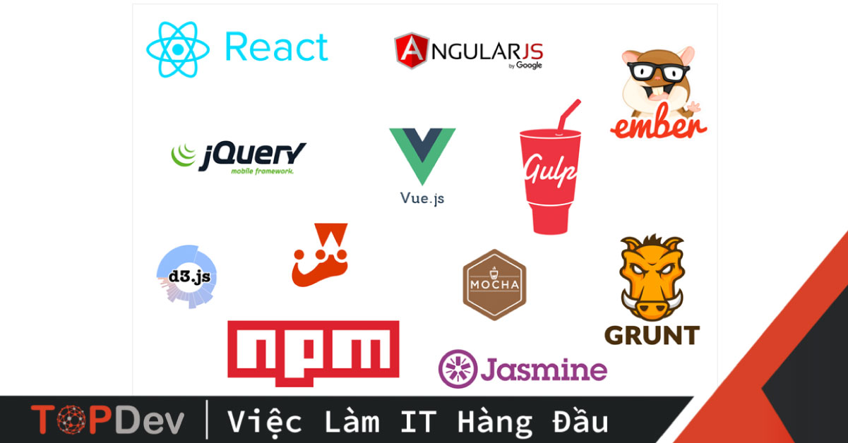
5/ Các Frontend frameworks
CSS và các frameworks front-end hiện nay phổ biến nhất là Bootstrap giúp hỗ trợ thiết kế website nhanh và chuẩn hơn. Đây là Framework mà hầu hết Front End developer đều cần bạn am hiểu và vận dụng tốt.
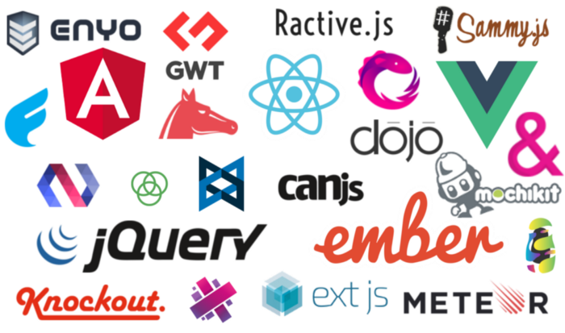
6/ Kinh nghiệm với CSS Preprocessors
Preprocessors là yếu tố giúp tăng tốc độ code CSS. Một CSS Preprocessors bổ sung thêm functionality cho CSS để CSS scalable được và dễ làm việc hơn. Nó xử lý code trước khi bạn publish lên website, và biến nó thành 1 CSS thân thiện với cross-browser và có format tốt. Theo job listings thực tế thì SASS và LESS là hai preprocessors có nhu cầu cao nhất.
7/ Thiết kế Responsive và Thiết kế Mobile
Hiện nay, tỷ lệ truy cập internet từ thiết bị di dộng đã cao hơn desktop rất nhiều, do đó kỹ năng thiết kế mobile đóng vai trò quan trọng trong mắt các nhà tuyển dụng. Responsive design là thiết kế trang web có thể tương thích với nhiều loại thiết bị di dộng có kích thước hiển thị khác nhau.
8/ Các kĩ năng giải quyết vấn đề
Biết cách implement 1 design như thế nào là tốt nhất, biết cách fix bug, biết cách nhận diện hoạt động của frontend code với backend code đang được implement… tất cả đều liên quan đến kỹ năng giải quyết vấn đề
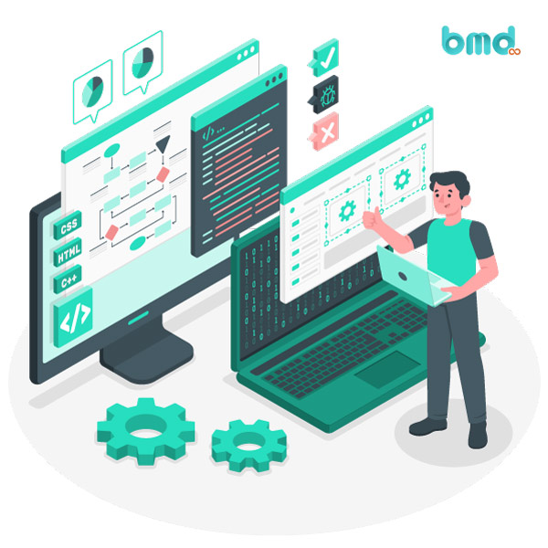
Mức lương của Front End Developer theo cấp bậc:
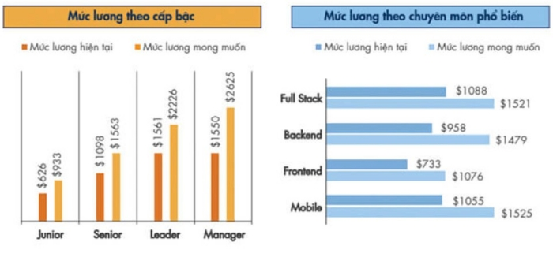
Junior là mức lương nhỏ nhất khoảng $626
Senior là mức lương cấp cao khoảng $1098
Leader là mức lương của người lãnh đạo khoảng $1561
Manager là mức lương của người quản lý khoảng $1550

Yêu cầu của công việc:
Tốt nghiệp Đại học chuyên ngành Khoa học Máy tính hoặc các lĩnh vực liên quan
Có ít nhất 3 năm kinh nghiệm ở vị trí Mobile Developer
Sử dụng thành thạo HTML/HTML5, CSS/CSS3, JavaScript
Sử dụng tốt các công cụ hỗ trợ như: CSS Preprocessor (SASS/LESS), HTML Template Engine (Jade, HBS), Automation Build Tools,...
Có kinh nghiệm chuyển đổi từ file PSD sang file HTML
Có kinh nghiệm với các thư viện và APIs từ các third-party
Quen thuộc với các quy tắc thiết kế OOP
Sử dụng được các công cụ thiết kế đồ họa
Có kiến thức về NodeJS là một lợi thế
Kỹ năng phân tích xuất sắc với thái độ tốt đối với việc giải quyết vấn đề
Khả năng làm việc nhóm tốt

Trách nhiệm đối với frontend developer:
Lập trình viên cần phải ưu tiên được cho các trải nghiệm của người dùng.
Lập trình viên cần đưa ra các khái niệm vào trong cuộc sống cùng với HTML, CSS và JavaScript.
Developer có nhiệm vụ sản xuất và thực hiện bảo trì cho các trang web cũng như một số ứng dụng web nằm ở phía client side.
Cần phải tạo ra các công cụ tăng cường để có thể tương tác được với các trang web của bất kỳ trình duyệt nào khác.
Có vai trò thực hiện triển khai để có thể thiết kế được cho các trang web di động khác.
Giữ nhiệm vụ duy trì cho việc quản lý cho các quy trình công việc liên quan đến phần mềm.
Developer cần phải nhìn vào các giá trị thực tiễn tốt nhất về SEO.
Chú trọng trong việc kiểm tra các trang web về những khả năng sử dụng và thực hiện sửa đổi các lỗi bất kỳ.

Những kỹ năng cần có của lập trình viên FrontEnd:
Am hiểu về HTML & CSS
Kỹ năng về JavaScript
Hiểu biết về jQuery
Kiến thức về framework của JavaScript
Kỹ năng về các Frontend frameworks
Kinh nghiệm với CSS Preprocessors
Responsive và Thiết kế Mobile
Kỹ năng giải quyết và xử lý vấn đề
Làm việc với hệ thống quản lý nội dung (CMS)
Hiểu biết về UI/UX
Kiểm thử/Gỡ lỗi
Kiểm thử là một phần quan trọng của bất kỳ dự án nào để giúp cho website của bạn không bị lỗi ảnh hưởng đến người dùng. Do đó, một nhà phát triển giao diện người dùng phải có kỹ năng và khả năng kiểm tra và gỡ lỗi mã. Có các phương pháp thử nghiệm khác nhau để phát triển web. Kiểm tra chức năng xem xét một phần chức năng cụ thể trên trang web của bạn và đảm bảo nó thực hiện mọi thứ theo mã.

Unit testing là một phương pháp khác để kiểm tra từng bit mã nhỏ nhất và kiểm tra riêng lẻ để hoạt động chính xác. Kiểm tra là một phần lớn của quá trình phát triển giao diện người dùng.
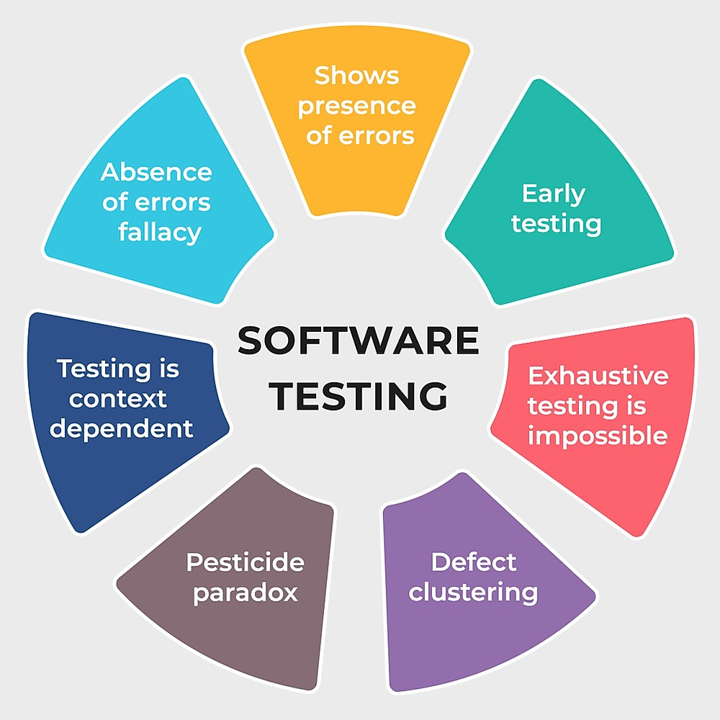

Chương 2: Template
Nhóm mình sẽ sử dụng Knight để thiết kế website

Đầu tiên muốn sử dụng thì mình cần phải đăng nhập
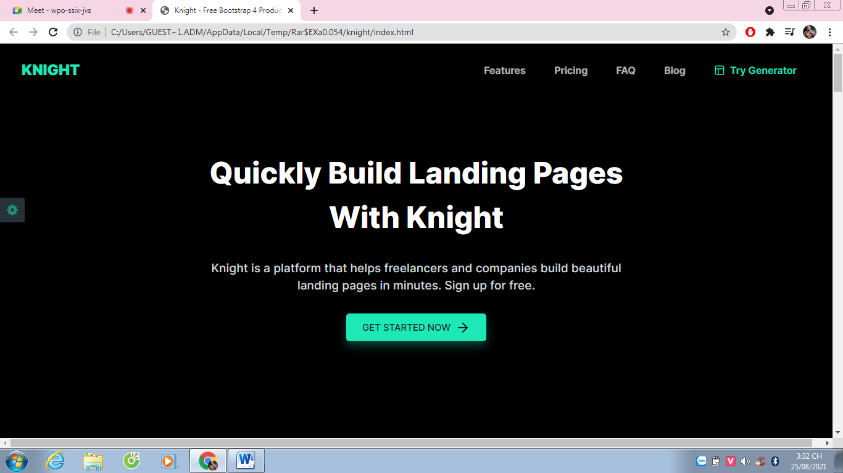
Sau khi đăng nhập xong có 4 mục mình cần quan tâm đó là:
Features(Đặc trưng)
Pricing(Định giá)
FAQ(Câu hỏi thường gặp)
Blog
Khi bấm vào mục đầu tiên là Features nó sẽ tự động hiện ra các mục như này:
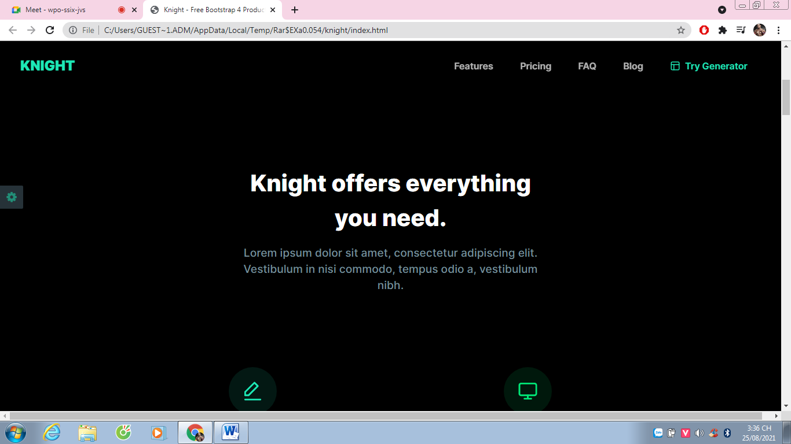
Khi bấm vào mục thứ hai là Pricing nó sẽ tự động hiện ra các mục như này:
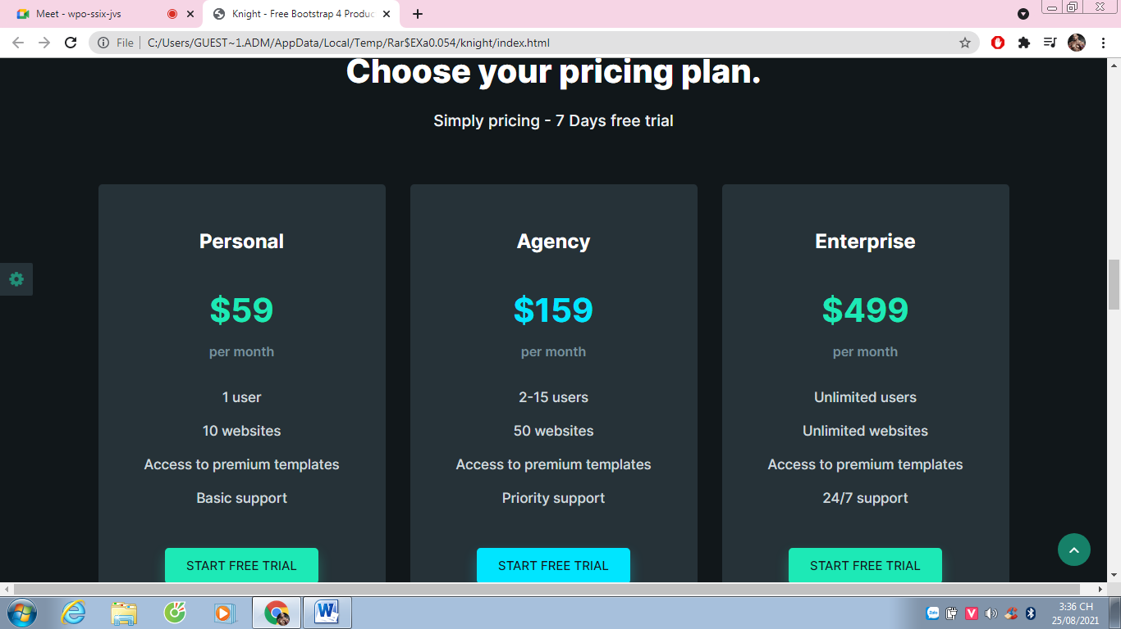
Khi bấm vào mục thứ ba là FAQ nó sẽ tự động hiện ra các mục như này:
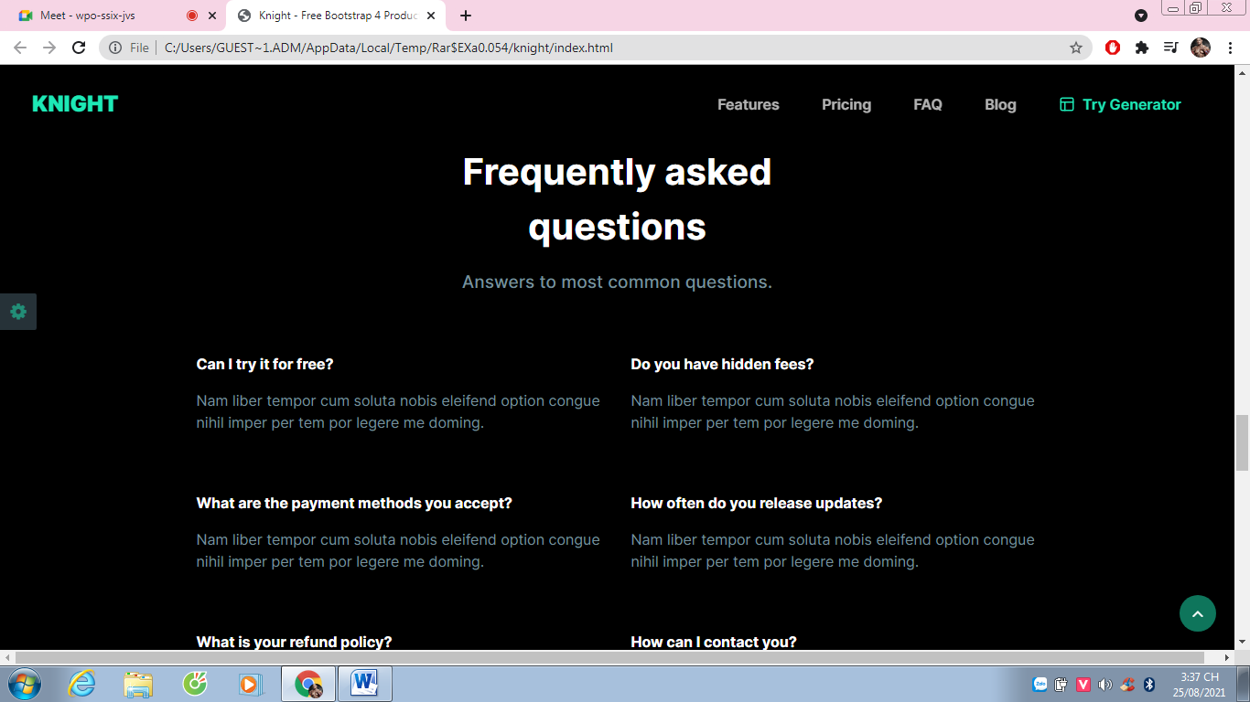

Khi bấm vào mục thứ tư là Blog nó sẽ tự động hiện ra các mục như này:

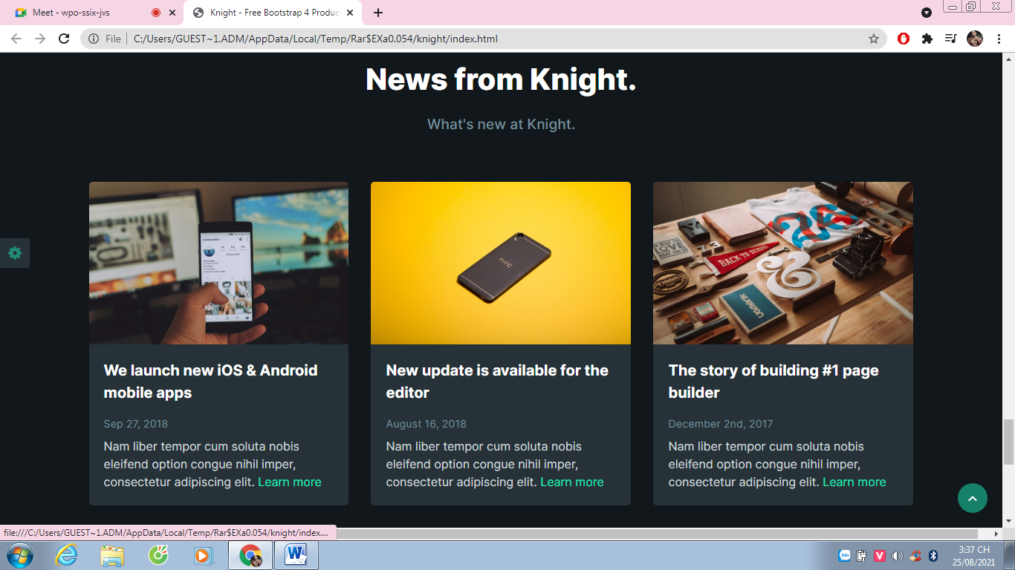

Mình có thể dùng thử được trong vòng 7 ngày sau khi đăng nhập
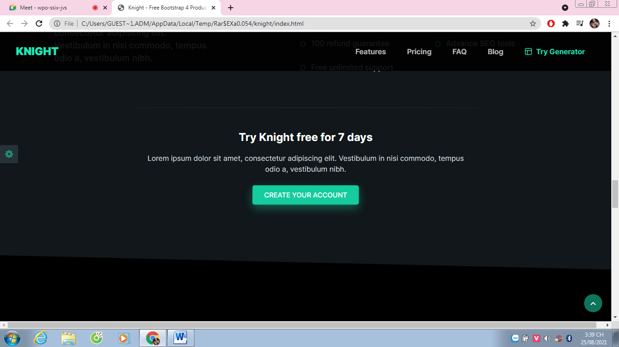

Chương 3: Xây dựng website Amory
Đầu tiên khi nhìn vào trang web ta sẽ thấy có câu:”Fast, Perfect And Reputable
AMORY” is a platform that helps individuals and companies create exclusive websites and apps.Dịch ra là:Nhanh chóng, hoàn hảo và uy tín
AMORY là một nền tảng giúp các cá nhân và công ty tạo các trang web và ứng dụng độc quyền.
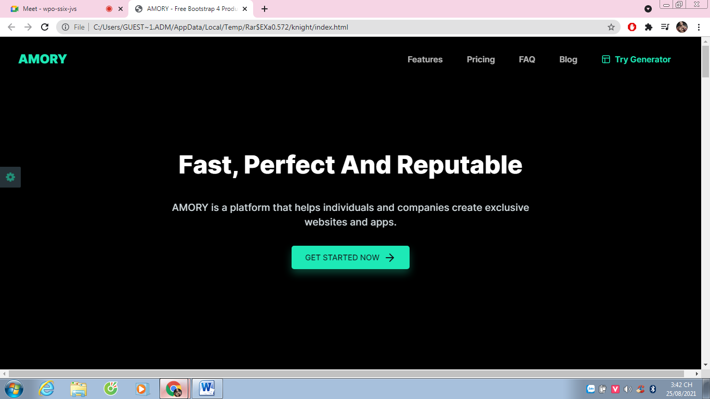

Web có 4 mục quan trọng là:
Features(Đặc trưng)
Pricing(Định giá)
FAQ(Câu hỏi thường gặp)
Blog

Khi bấm vào mục đầu tiên là Features nó sẽ tự động hiện ra các mục nhỏ như này:

“AMORY offers everything you need.
you need exclusive pages, apps for your company or personal. Check out our services.” Dịch ra là AMORY cung cấp mọi thứ bạn cần.các trang, ứng dụng độc quyền cho công ty hoặc cá nhân của bạn. Kiểm tra các dịch vụ của chúng tôi

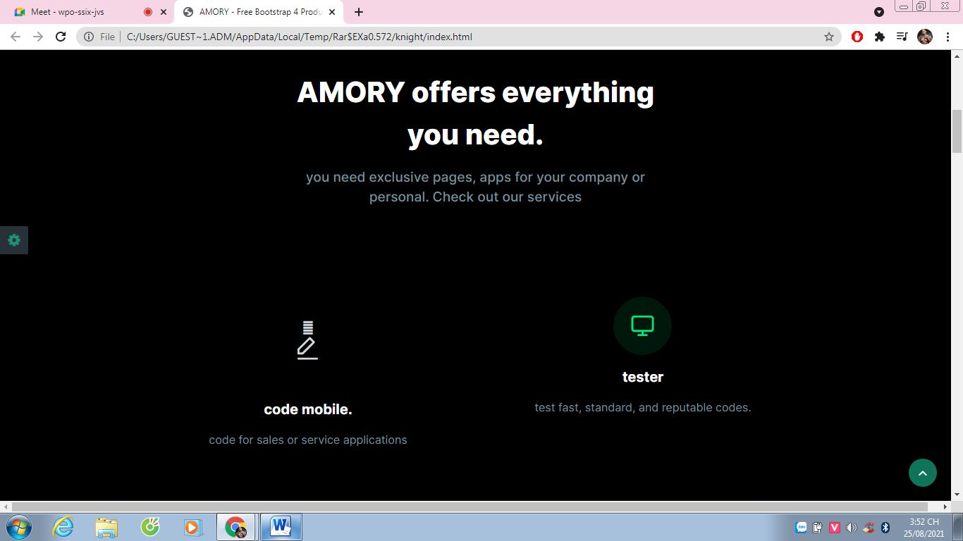
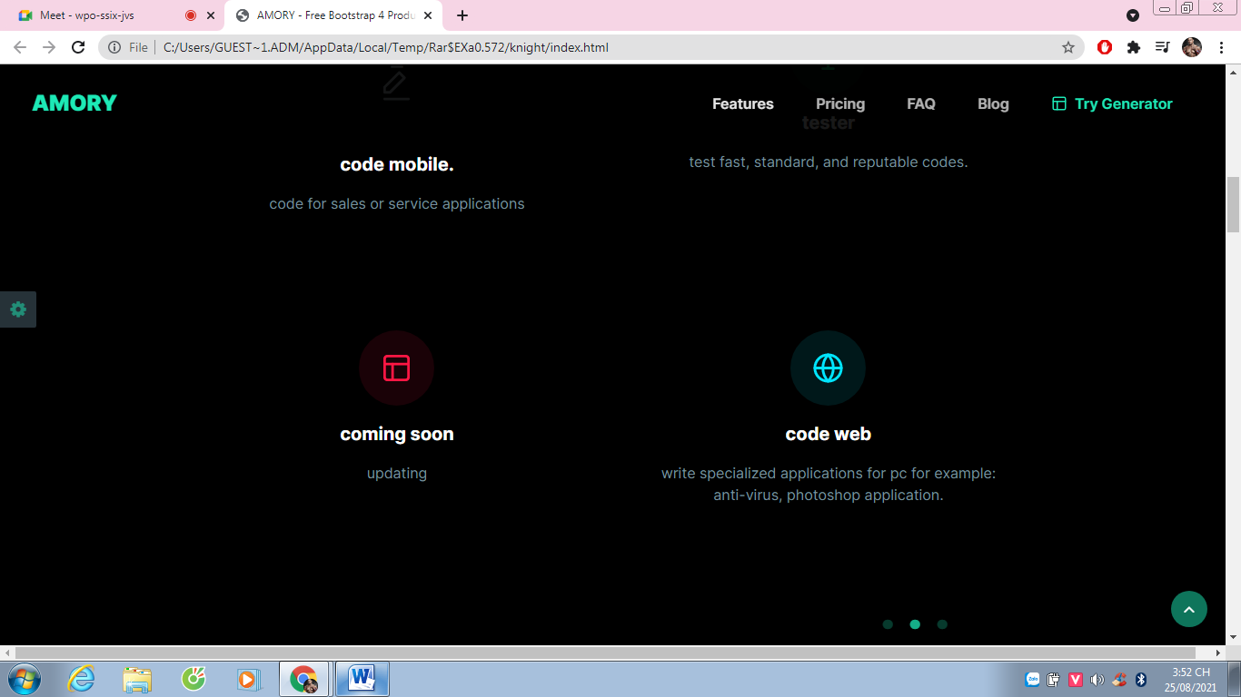

Khi bấm vào mục thứ hai là Pricing nó sẽ tự động hiện ra các mục như này:
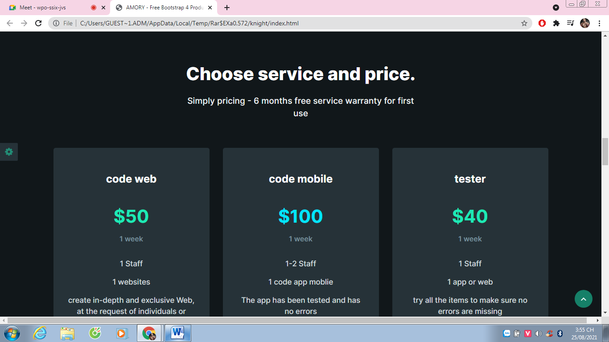

“Choose service and price.
Simply pricing - 6 months free service warranty for first use”.Dịch ra là Chọn dịch vụ và giá cả.
Đơn giản giá cả - bảo hành dịch vụ miễn phí 6 tháng cho lần sử dụng đầu tiên

Khi bấm vào mục thứ ba là FAQ nó sẽ tự động hiện ra các mục như này:
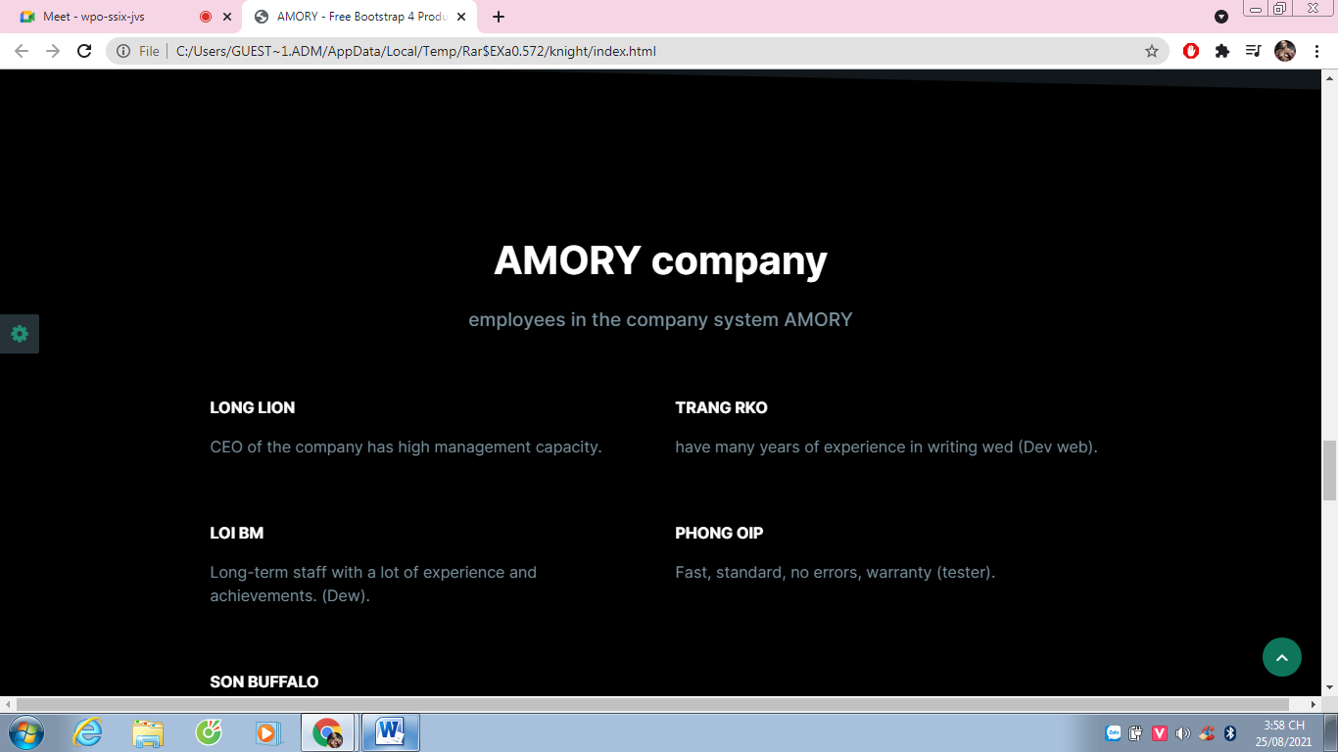
AMORY company
“Employees in the company system AMORY” Dịch ra là Công ty AMORY
nhân viên trong hệ thống công ty AMORY
Khi bấm vào mục thứ tư là Blog nó sẽ tự động hiện ra các mục như này:
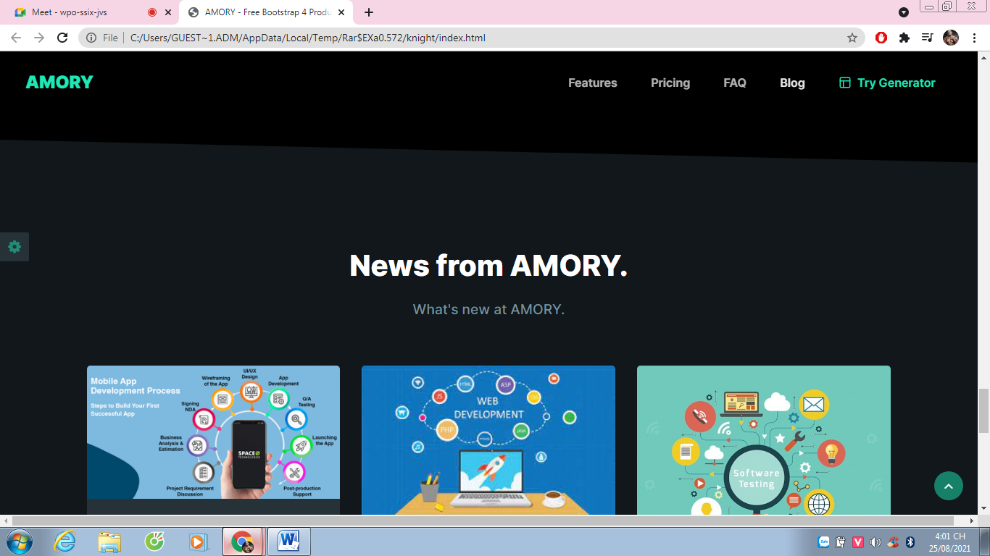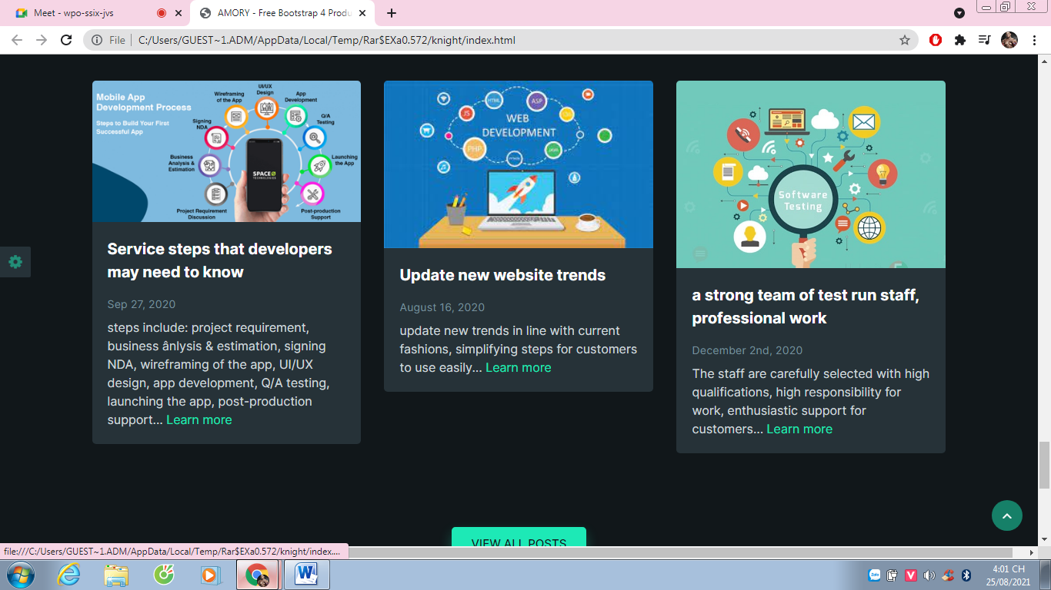
“What's new at AMORY”Dịch là Có gì mới tại AMORY.
Kết luận:
Theo em nhóm làm cũng khá đầy đủ

Nguồn tham khảo
TaiPhan. (2020, March 03). https://japartner.vn/. Retrieved March 20, 2018, from https://japartner.vn/: https://japartner.vn/blog/front-end-la-gi-lap-trinh-vien-front-end-gioi-can-ky-nang-gi/
LuatNguyen. (2020, 11 24). Làm rõ Frontend là gì? Các kỹ năng để làm Frontend Developer. Retrieved August 25, 2021, from Làm rõ Frontend là gì? Các kỹ năng để làm Frontend Developer: https://translate.google.com/?hl=vi&sl=en&tl=vi&op=translate
LUCIDPLOT. (2019, November 15). FRONT END LÀ GÌ? LẬP TRÌNH VIÊN FRONT END CẦN NHỮNG KỸ NĂNG NÀO? Retrieved August 25, 2021, from FRONT END LÀ GÌ? LẬP TRÌNH VIÊN FRONT END CẦN NHỮNG KỸ NĂNG NÀO?: http://lucidplot.com/front-end-la-gi-lap-trinh-vien-front-end-can-nhung-ky-nang-gi/

